题型说明：

选择20分，20道每道1分；1，10-12章各三道，2-9章各1道

大题80分，8道每道10分；2-9章各1道，1，10-12没有

实际考题顺序即按照1-2-3-4-..-12章的顺序来

选择：

1. 以下哪项是计算机提供的抽象：虚拟内存
2. 进程与程序的区别：A 操作命令相同 B 忘了 C都可以运行 D都需要虚拟内存空间
3. 忘了
4. ~a ^ (b~(INT_MIN+INT_MAX))等价于：a^b
5. mov_ %eax,(%rsp)：A b B w C l D q
6. 练习题4.28，给四个流水线构造问哪种用的寄存器最少且吞吐量最高
7. 忘了
8. 忘了
9. fork()和exevec()的细节

10、发送信号的时机：kill

11、

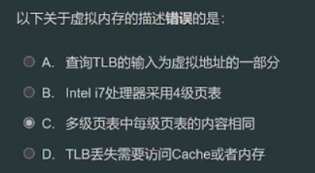

12、类似习题10.1

13、类似习题10.2，10.3

14、类似习题10.5，它涉及的是父子进程

有两道就是书后题那样建立一堆fd1，fd2问值

15、IP,UDP,TCP协议的区别：提供主机间通信/进程间不可靠通信/进程间通信；然后这题选错误的，除了上面各种协议有一个选项是主机IP地址唯一【显然这就是错的】

16、IPv4的ai_family字段应为什么值：AF_INET

17、192.168.0.1是哪类IP地址：C类【能考这个老师属实天才】

18、服务器父进程关闭连接描述字，子进程关闭listenfd

19、两个进程对同一变量进行读内存【L】，值++【U】，写回内存【W】等阶段操作，如进程1的操作为L1,U1,W1。以下哪个序列出现问题：

（没有问题的：L1U1W1,L2U2W2各自连续，中间没有插入另一进程的操作）

有问题的：L1 L2 U1 U2 W1 W2

20、给生产者和消费者的数量m和n，缓冲区大小p，给三个情况【m，n，p取值给出】，问哪个需要互斥信号量还是说都需要

大题1：

1. IEEE表示32位浮点数-5和-13.625，其符号位，exp和frac分别是多少？
2. 计算-5+（-13.625）的值，要求保留小数点后2位，偶舍入，请写出详细计算过程

大题2：【注：本题只给一个代码框架以及题目大意，可针对其涉及的知识点在书上习题中找类似的来练】

1、该结构体占内存的示意图【类似书上那种一个长方形，然后标注各个字段占据x-x的空间】？它占多少B？

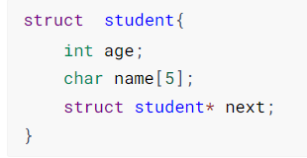

2、执行下列代码并给出相应的汇编代码【汇编代码给了】

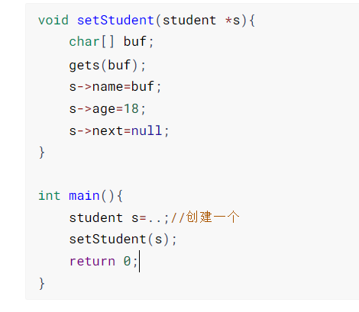

1. 说明main函数调用setStudent以及setStudent返回main的过程是怎么实现的？【我猜需要答参数传递（s怎么传给setStudent）以及控制转移命令call，ret的执行过程】
2. 画出setStudent运行时栈帧

3、给你目标代码的地址如0x406f32，写出要进行攻击的字符最后8位的十六进制编码

大题3：

movq $128,%rsp

0x037:call xxxx

0x041 ret

1. 以上程序执行ret时，填写表中【图会给你】如PC，PC+1，R[%rsp]，valE，valM的值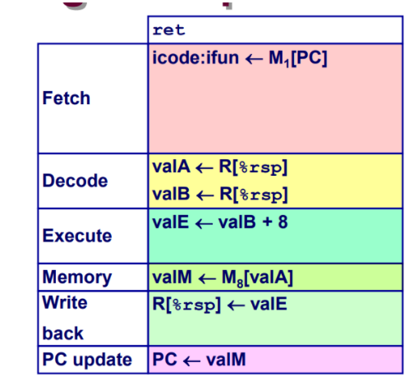
2. 默写这个表：【实际是要填这三者的FDE阶段怎么处理】

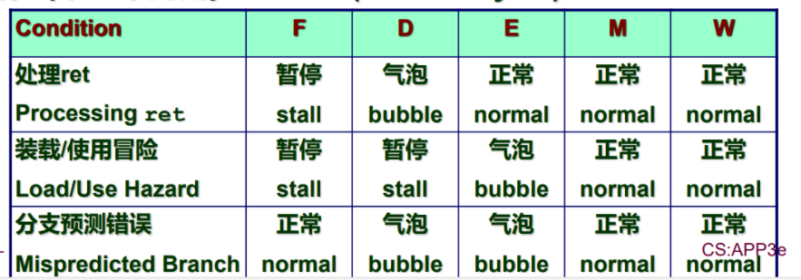

大题4：

1. 局部优化和全局优化的手段有什么？影响程序性能的因素有哪些？
2. 写出以下代码进行2*2循环展开的结果：

【代码不一定准确，只需知道它是数组元素求和，res在关键路径即可】

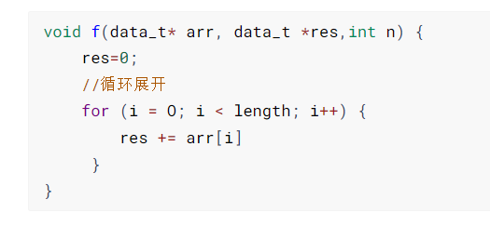

1. 若整数加法和浮点加法的功能单元个数分别是4个和1个，两操作的延迟分别为1个时钟周期和3个，问k>=？时到达上限

【表述忘了，只需记得k>=L*C那个公式】

大题5：

1. 给你一个cache并告诉你各项参数
2. 计算cache容量（忽略有效位和标记位），套公式C=S*E*B
3. 等同于练习题6.15
4. 等同于练习题6.16

2、即家庭作业6.36

大题6：

1. 链接的两个步骤是什么？【符号解析+重定位】
2. 练习题7.3的C，换了个问法而已
3. 练习题7.4，7.5.。给类似图7.11（有两个重定位条目），并且给了你那堆计算用到参数，然后写出**重定位完的指令【格式： 地址: 机器码 汇编代码】**

大题7：

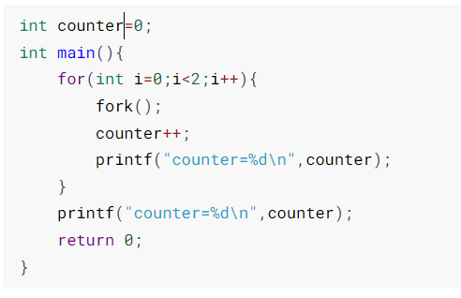

1. 画出进程图
2. counter被计算了几次？
3. 第一行输出什么？
4. 最后一行输出什么？

大题8：

与9.6.4的习题【参考练习题9.4】一致，就是换了个数